第一次新人週報
11/26~12/12

姓名 : 李宗儒
工號 : 1180145
部門 : S220
報到日期 : 107/11/26

了解FAB環境及紀律&部門機台

說明：

一、FAB是指我們生產I.C.的場所，為了防止PARTICLE對機台成不良影響，是以進入FAB前有其應遵行的程序及紀律規範。

進出FAB的程序：
進FAB：
(1)換PAJAMAS →(2)戴網帽 →(3)戴口罩 →(4)洗手 →(5)烘乾 →(6)第一道空氣洗淨室→(7)無塵衣 →(8)無塵鞋 →(9)換手套(PVC) →(10)FAB識別證 →(11)著裝完畢 →(12)第二道空氣洗淨室。
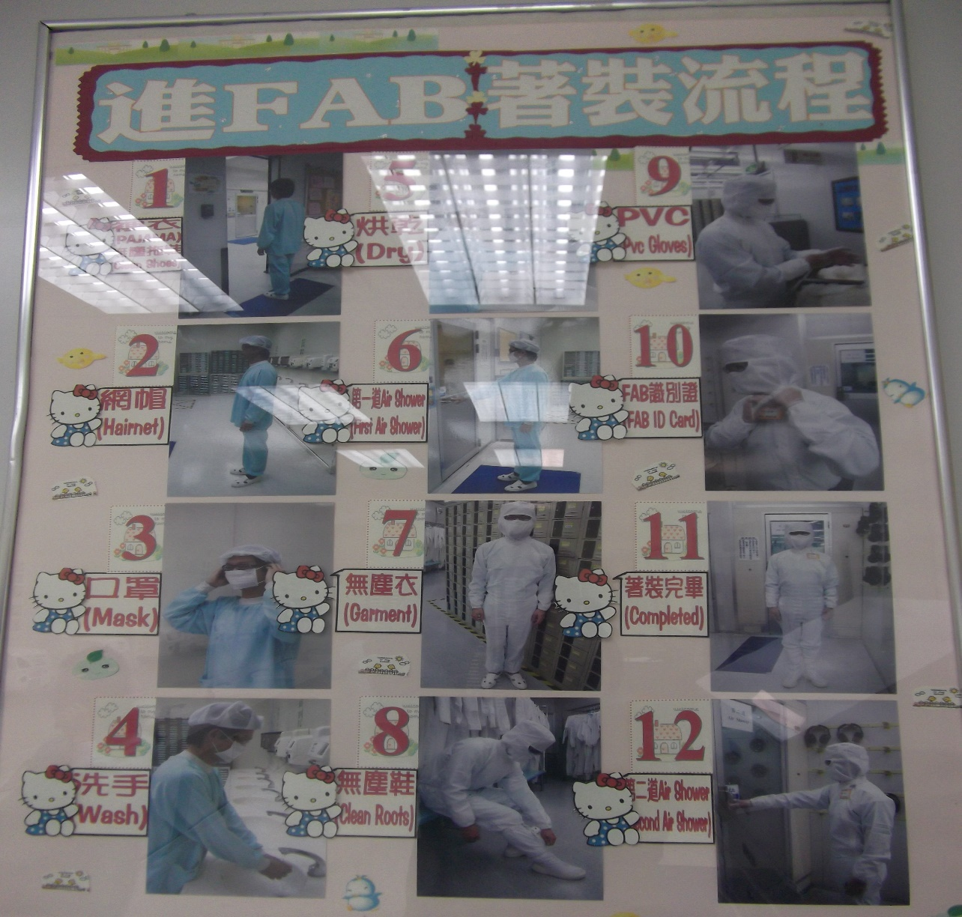
出FAB：
(1)脫無塵鞋 → (2)無塵衣 → (3)頭套 → (4)將衣服歸定位 → (5)離開更衣室→
(6)脫手套 → (7)脫口罩 → (8)脫髮網 → (9)離開。

進入FAB洗手流程：
(1)戴網帽 →(2)戴口罩→(3)洗手 →(4)烘乾 →(5)進入。
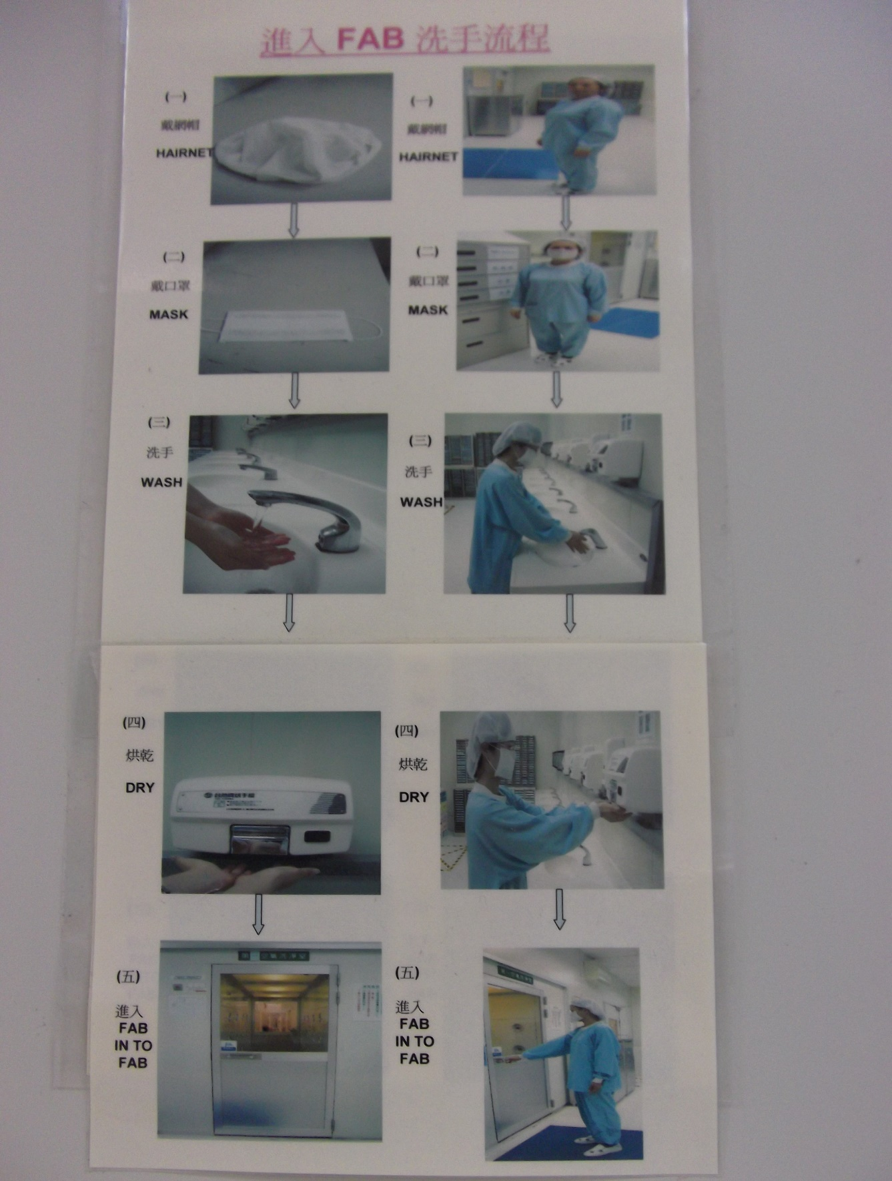
工作紀律：
1. 個人內務櫃不可置放雜物且門應隨時關妥。
2. 進入更衣室前應更換PAJAMAS、膠鞋。
3. 戴髮網時需將瀏海紮入。
4. 在FAB內不可將口罩拉離嘴巴。
5. 在FAB一律不可化妝、擦香水。
6. 除機台教授外避免四人以上聚集言談，且交談音量不得過大。
7. 無塵室內不得使用一般紙張，需使用規定之長纖無塵紙。
8. 無塵室內不得攜入食物、飲料、香煙...等，非工作所需之物品。
9. 不得用手、筆等物品，點數晶片(含控片.擋片)及晶舟內側,並嚴禁碰觸晶片。
10.進入潔淨室則需穿戴無塵衣物，EA在正常作業時，均不得使用鑷子夾取晶片，
否則將造成晶片毀損。
11.應清楚最近的滅火器及緊急沖身洗眼器之位置。
12.無塵紙、擦機布等材料，不使用時應放置於指定存放之位置。

部門位置 :

小E Tunnel :
E500-3 & GSD-6 (VIISION)

U Tunnel :
GSD-1 GSD-2 GSD-4 GSD-5 & E500-1 E500-2 E500-4 & 6200-1 6200-2

離子佈植原理

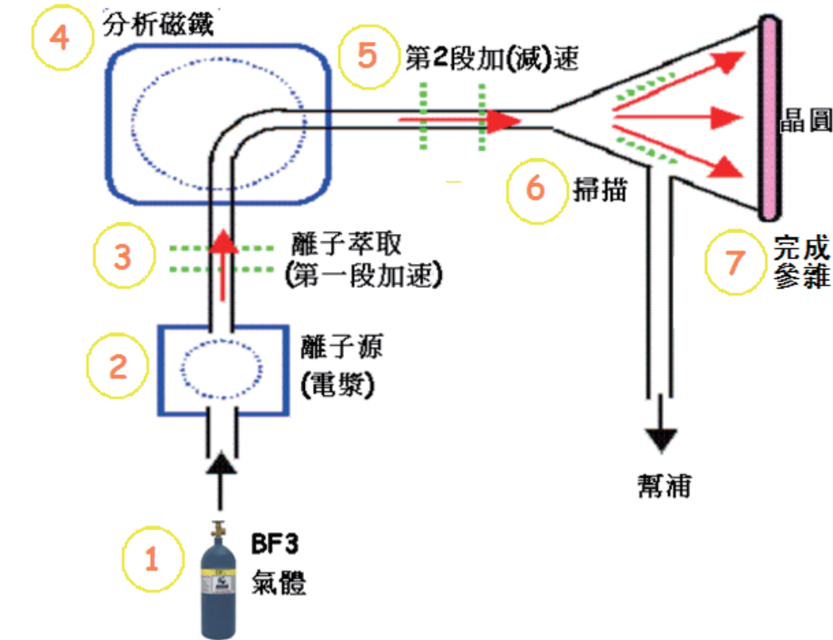
以上為離子佈植各站點
- 離子的來源-化合物氣體
- 離子源-氣體放電（離子的產生）
- 離子萃取（Extraction）-正負電相吸
- 分析磁鐵（analyzer magnet）
- 第二段加/減速-正負電相吸
- 掃描（Scan）-相對位置的移動

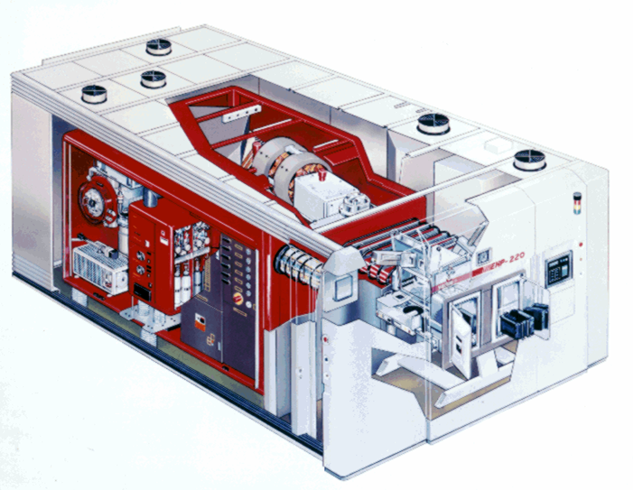
E500 機台
Bernas Ion Source
Analyzer Magnet
Accel Column
Wafer Handler
Electrostatic Scanner

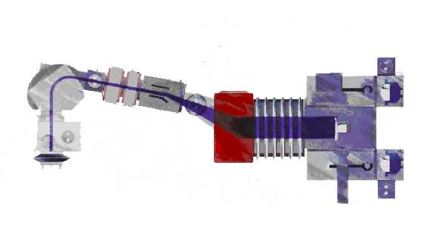
Analyzer Magnet
Two Stage Low
Beam Aperture
Source Magnet
Ion Source
Resolving Aperture
Beam
Filter
Magnetic Quadrupole
Focusing
Electrostatic Scanner
Drift Chamber
Angle Correction
Magnet
Acceleration
Column
Faraday
Wafer Handler
Cassette
Elevator
Wafer Handler
MODELMAX. ENERGY(keV)
X⁺¹X⁺²X⁺³
EHPi-220200
EHPi-500260520780

GSD機台
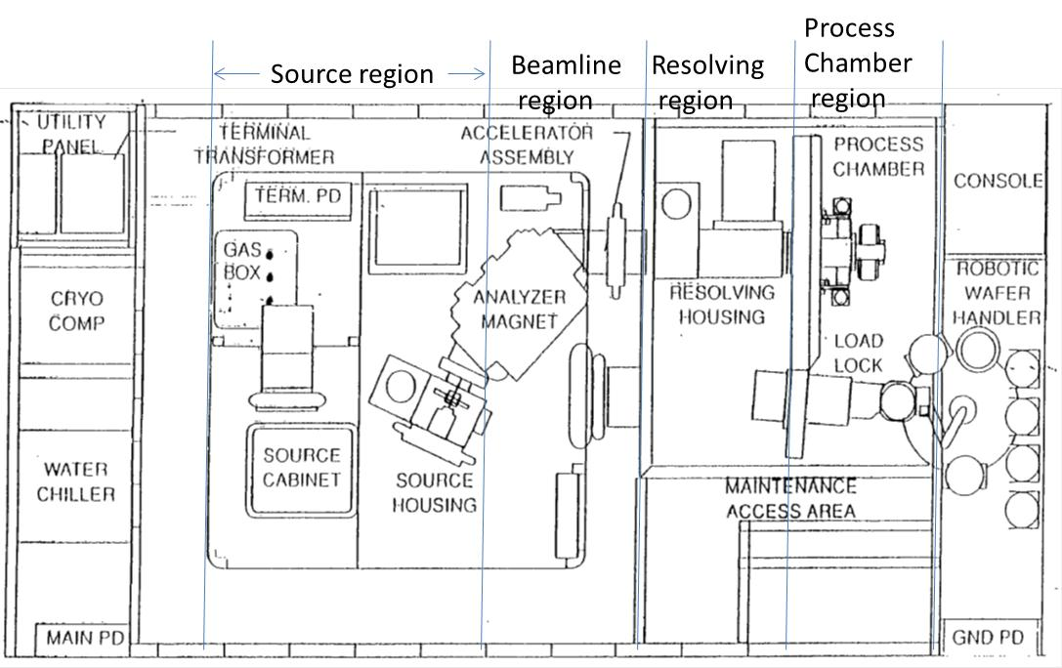
NV-6200A機台
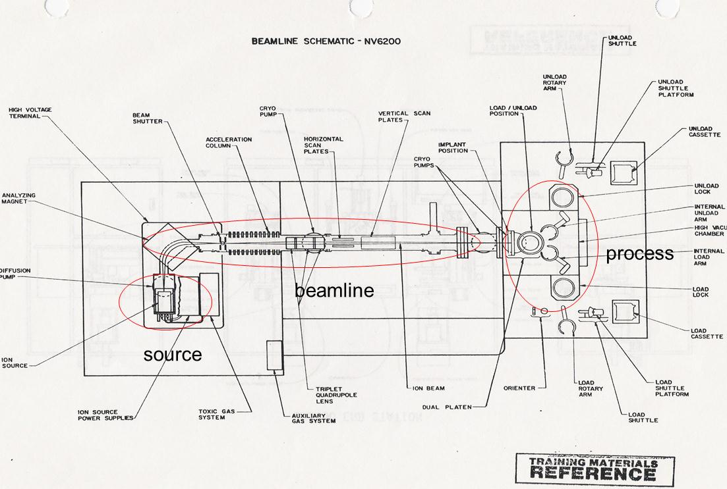

VIISION機台
VIISion
End Station
Process Chamber
Terminal Subsystem
Source Subsystem
Implant Subsystem
Operator interface
Wafer cassette loadlocks
Wafer handler
Scan disk
Video monitor

LLall

心得報告 :
到目前為止,我對新唐科技的感想是新人訓練制度完善,員工福利優渥,雖然我有相關工作經驗,但看前輩們工作時,還是會感到自己的能力仍然不足,無論是機台認知還是製程技術,但慶幸的是,這邊有師傅在帶,有問題都會回答,工作都會在旁教學,希望這樣學起來能事半功倍,可以更快的上線,已降低前輩們的負擔.
這邊我只有GSD 200型的經驗,與前公司比較起來,看得出來這邊的改善方案有很多,例如Electrode Body的把手、E-Shower 2500V的前方顯示器、Chiller的前方水溫顯示器、Elevator的Wafer Sensor等,這些改善結果可以讓人更容易注意到平常會疏忽的小細節,這點是令我最驚豔的地方,另外,我發現這邊Recipe的參數限制比較少,可能是主力產品的差異,導致參數與前公司有所出入,例如上次週會討論的Extraction Current,前公司還有卡Arc Current、Extraction Gap、後段的Accel Gap, 中間的原因還需要再去釐清,但是這邊的真空則較嚴謹,前公司生產前真空只需1E-5以下即可開始植入,植入時超過1E-4則會停止,而這邊生產前真空要求5E-6,植入時必須低於9E-5,且Particle限制也較嚴格.

